Державний вищий навчальний заклад
Ужгородський національний університет
Факультет інформаційних технологій

ЛАБОРАТОРНА РОБОТА № 2.2

Тема: Моделювання руху тіла, кинутого під кутом до горизонту

Виконав студент ІI курсу
спеціальності «Інженерія
програмного забезпечення»
Боршош Арсеній Сергійович

Ужгород-2026

Мета: дослідити та візуалізувати рух тіла, кинутого під кутом до горизонту. Використовуючи математичні моделі аналізувати траєкторію руху, висоту максимального підйому, час польоту та інші параметри.
Завдання до роботи:
- Розробити програмний продукт відповідно до поставленої задачі в ЛР2.1. та у відповідності до обраної вами методології
- Провести тестування програмного продукту.

Хід роботи
Відповідно до розробленого технічного завдання було створено програмний продукт для моделювання руху тіла, кинутого під кутом до горизонту.

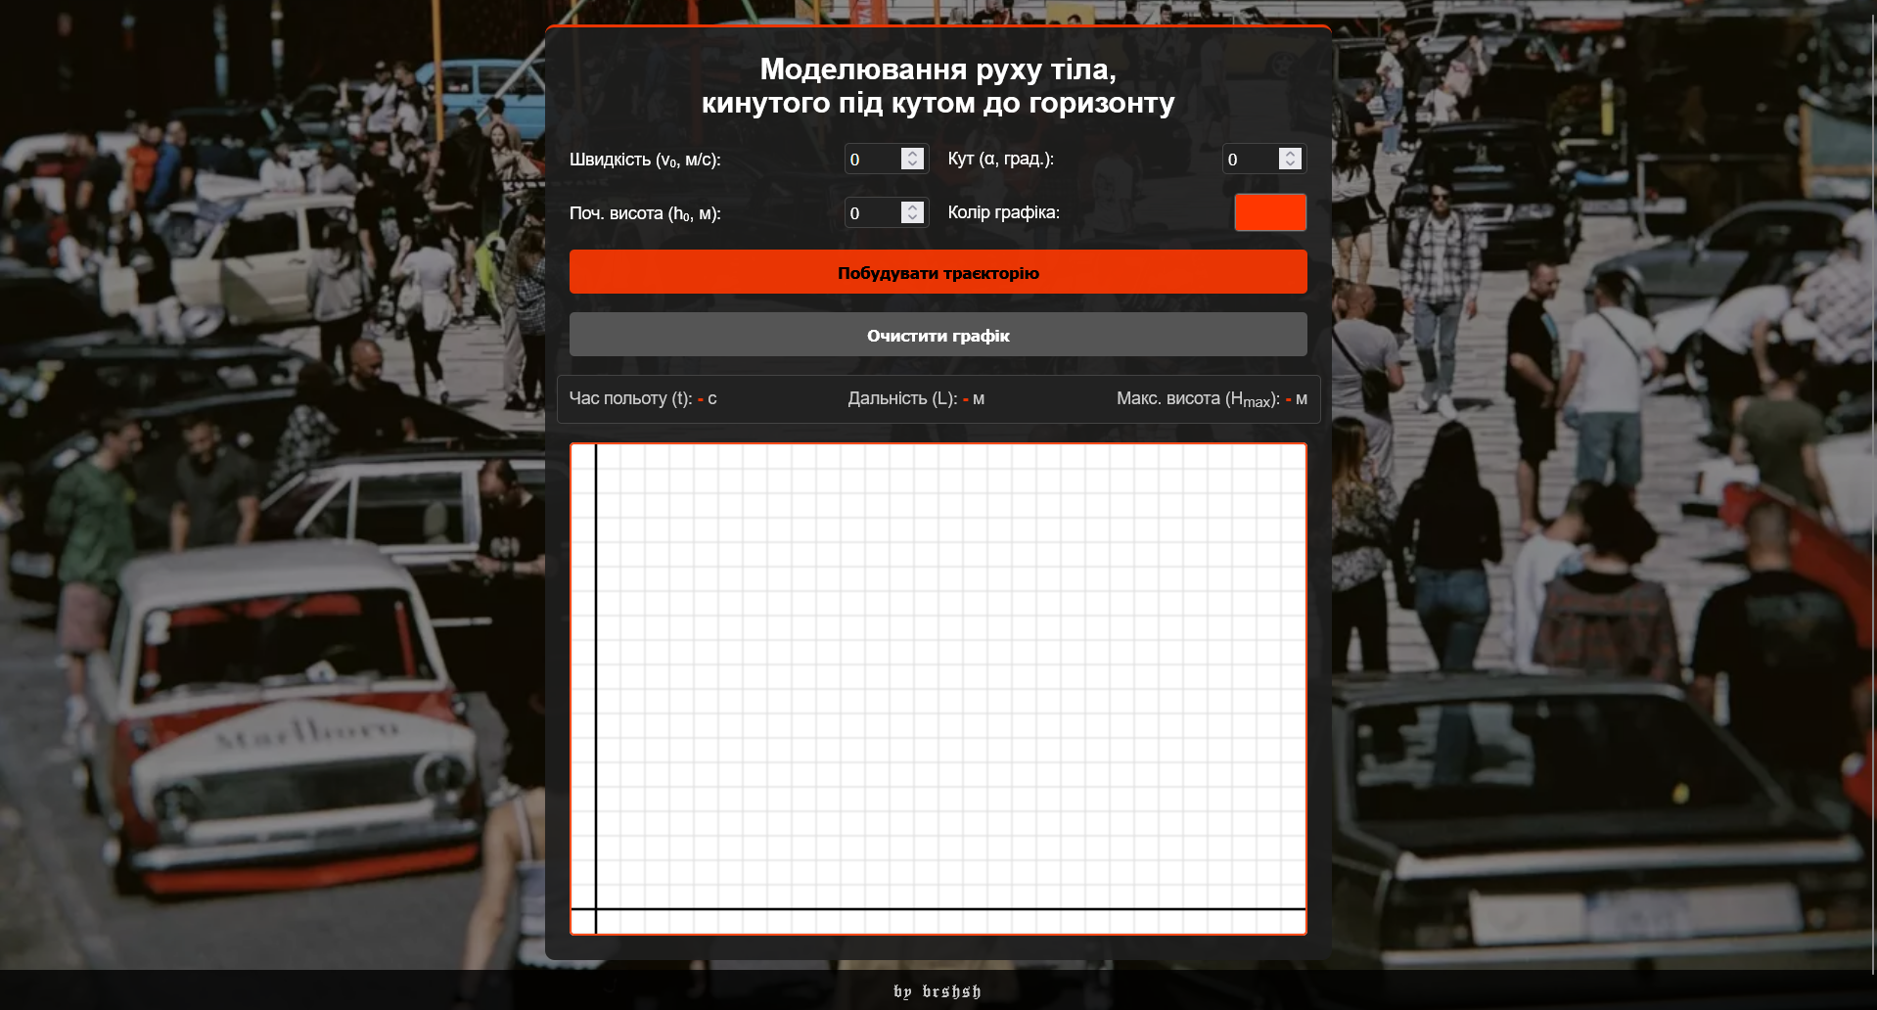

Проведено тестування продукту шляхом введення правильних та не правильних змінних.
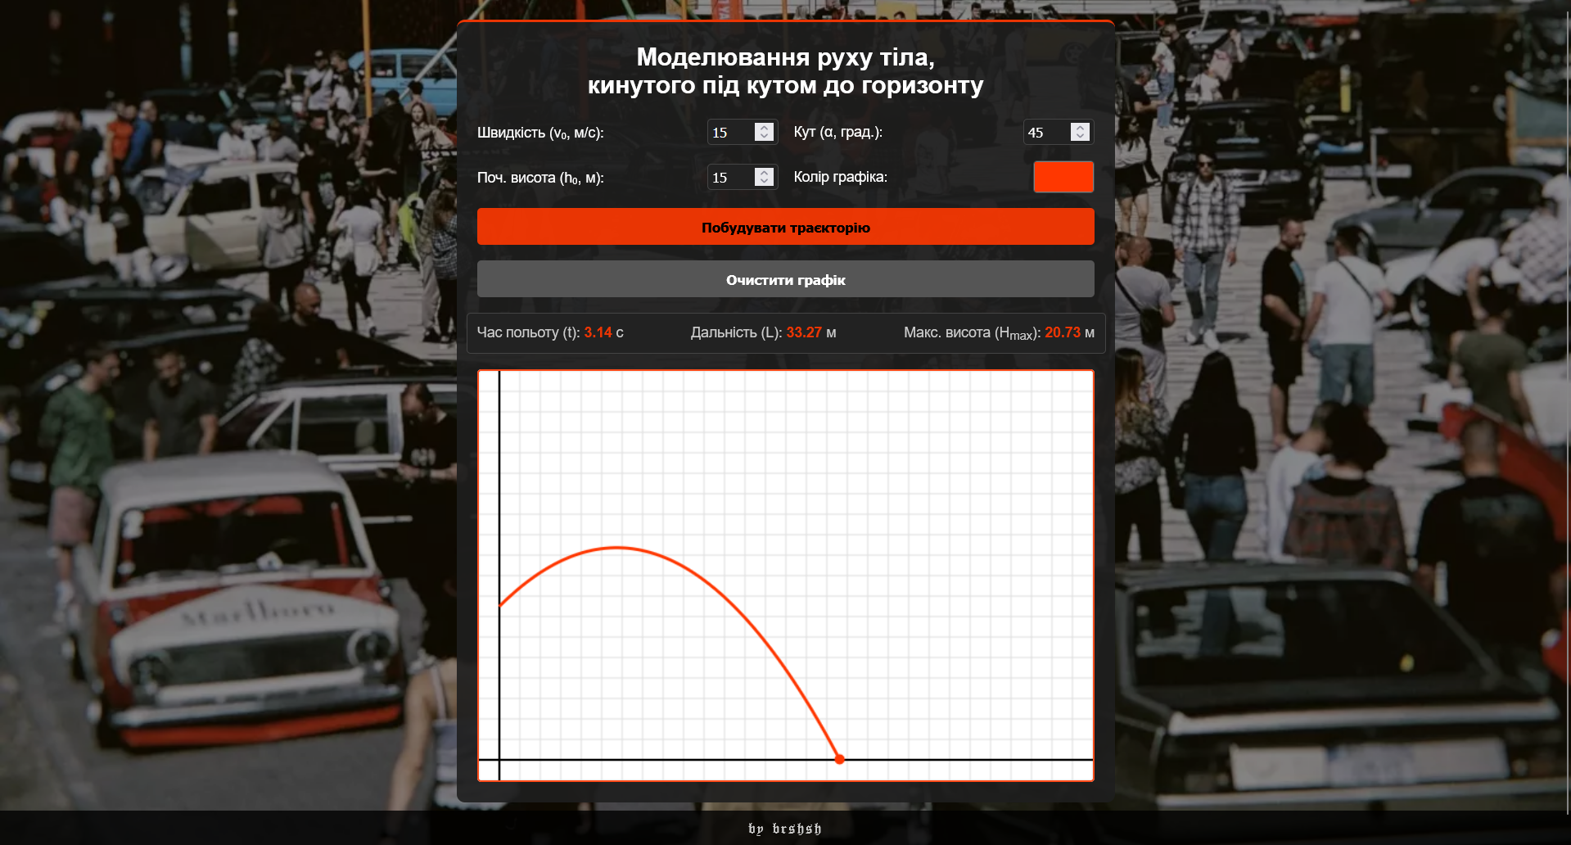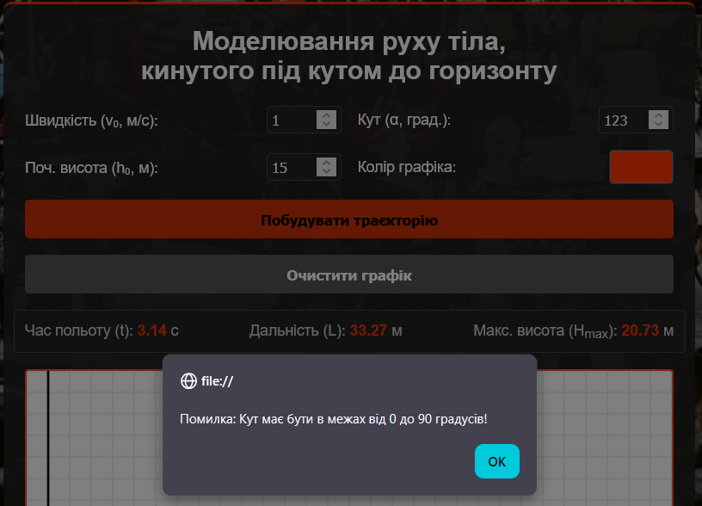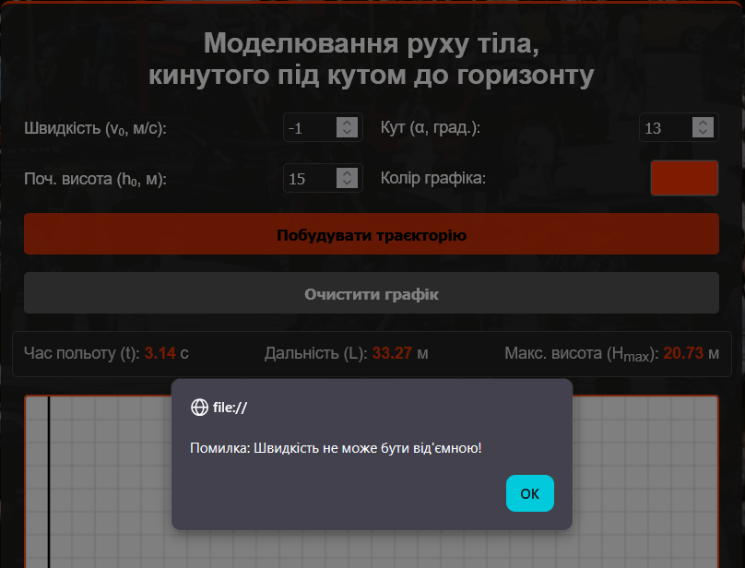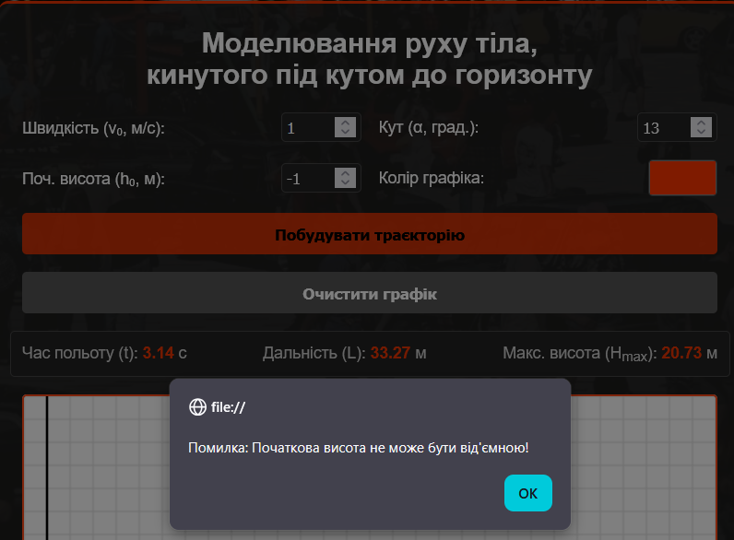
GitHub: https://github.com/aBorshosh/software-engineering-methods
Висновок
У ході виконання лабораторної роботи було розроблено програмне забезпечення для моделювання руху тіла, кинутого під кутом до горизонту на основі попередньо створеного ТЗ у лабораторній роботі 2.1.
Програмний продукт було протестовано та завантажено до репозиторію на GitHub.

